# Upload de arquivos de mídia

1º – Entre no administrador do site. Caso haja dúvidas neste processo, utilize o tutorial **Entrar no administrador do site**.

2º – Dentro de qualquer artigo, vídeo, evento ou banner haverá uma seção chamada **Imagem destacada(1),** clique nela.

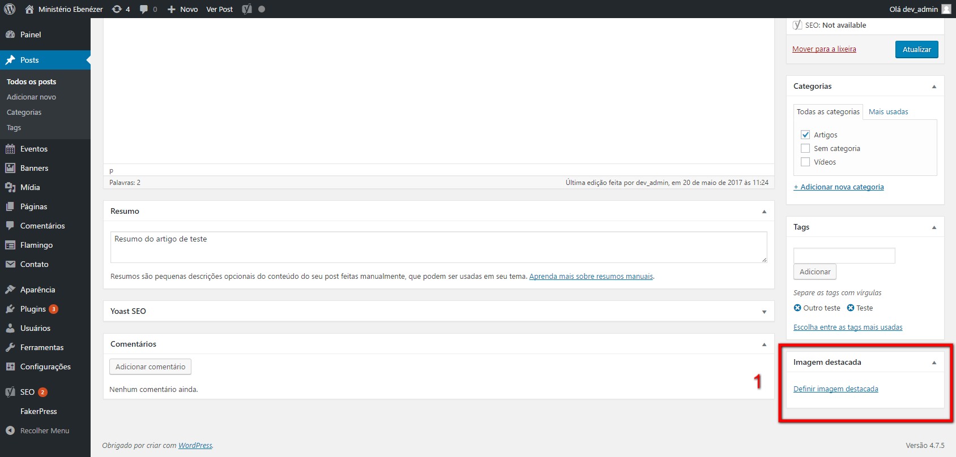

3º - Uma tela igual a esta será aberta. Selecione a imagem desejada ou clique em **enviar arquivos(1)** para incluir a imagem desejada. Na tela de enviar arquivos, é possível incluir a imagem através do botão **Selecionar arquivos** ou arrastando a imagem até a tela.

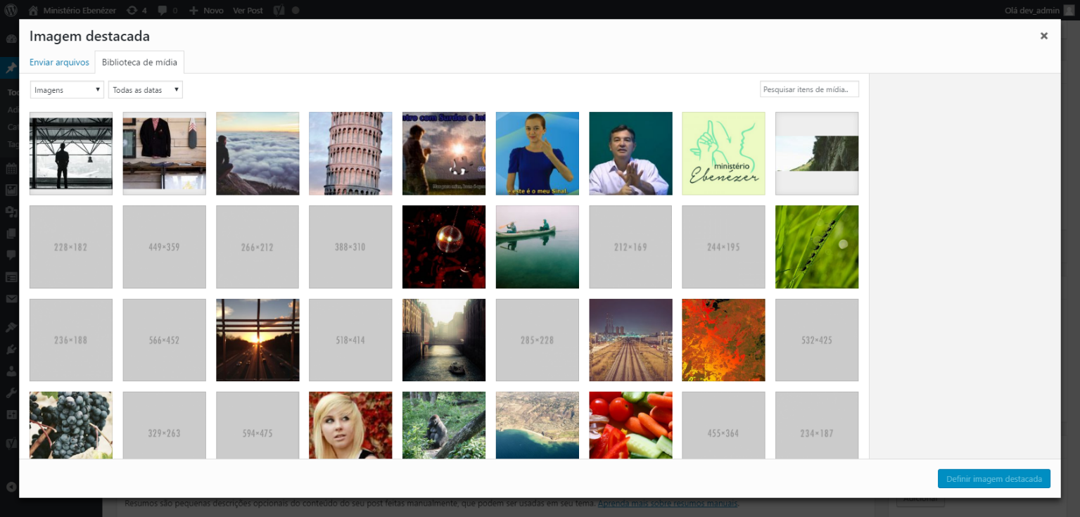

**1**

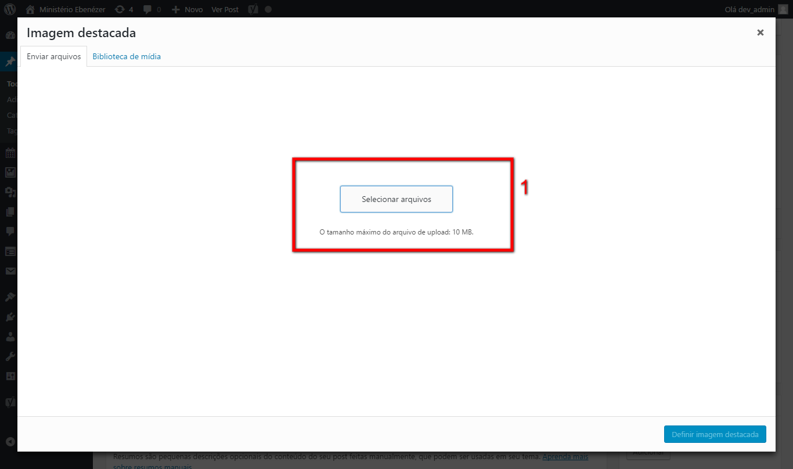

4º - Após **selecionar a imagem(1)**, clique em **Definir imagem destacada(2).**

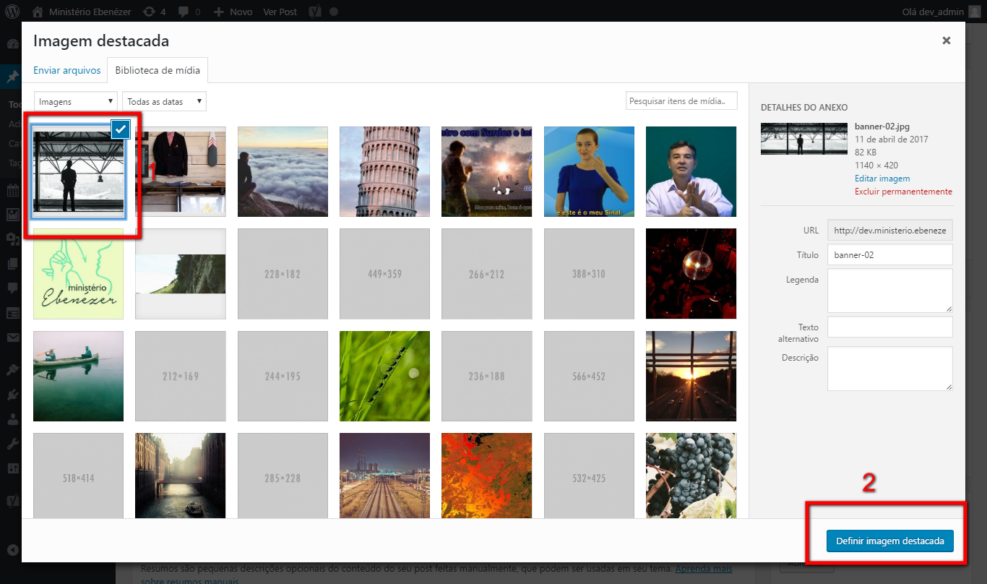

5º - O resultado deve ser este.

